2008-2009学年度龙岭学校八年级科学（下）期末考试试卷
制卷： 审核：
可能用到的相对原子质量：C—12 H—1 O—16 Mn—55 Cl—35.5 Ca—40

一．选择题（每题1.5分，共57分）
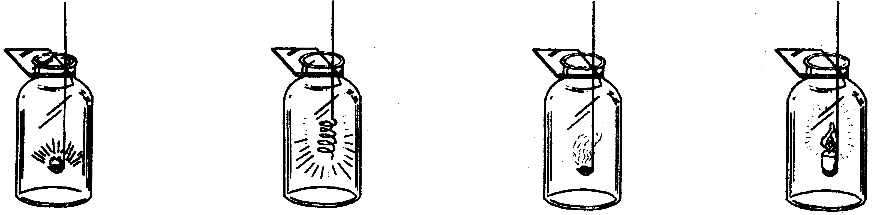
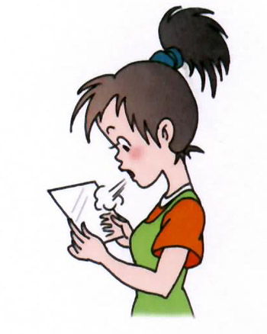
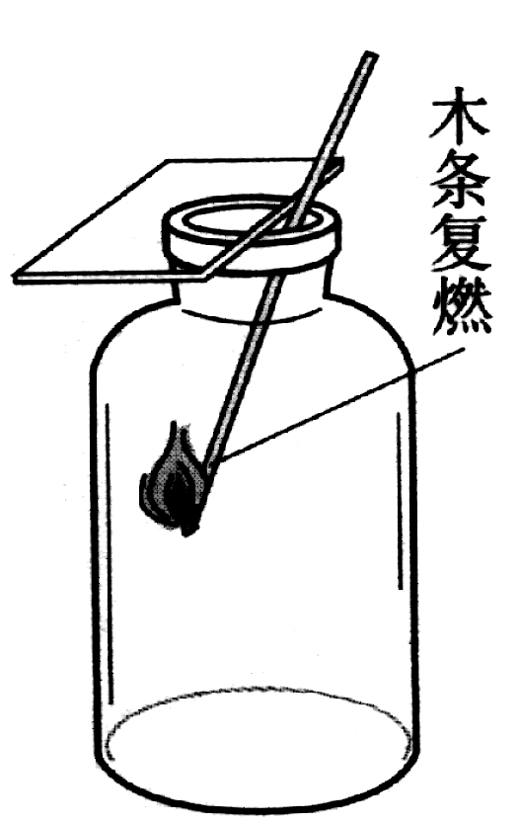
1、下列各图所示变化属于物理变化的是 （ ）
对着干燥玻璃片呼气
B
带火星的木条复燃
A
向澄清石灰水中吹入CO₂
D
木炭在O₂中燃烧
C

2、实验室用双氧水(H₂O₂)制取氧气时，常加入少量的MnO₂，MnO₂在反应中起 ( )
A．催化作用 B．吸附作用 C．干燥作用 D．还原作用
3．植物的呼吸作用进行的时间是 （ ）
A.白天 B.晚上 C.在光的情况下 D.昼夜
4、某药品说明书中标明：本品每克含碘150 mg、镁65 mg、锌1.5 mg。这里的碘、镁、锌是指( )
A．原子 B．元素 C．分子 D．离子
5、下列说法中，正确的是 （ ）。
A.水是由一个氧元素和两个氢元素组成的 B.水是由氧和氢两种元素组成的
C.水是由氧和氢两种单质组成的 D.水分子是由氧分子和氢分子构成的
6、下列元素全部为金属元素的是（ ）
A. 氧、氢、氯 B. 铝、铁、锌 C. 氢、磷、硅 D. 汞、氮、金
7、鼻腔对吸入空气的作用是 （ ）
A、温暖空气 B、湿润空气
C、阻挡和粘着灰尘和细菌 D、以上三项都是
8、地壳中含量最多的元素是（ ）
A. 氧 B. 硅 C. 铝 D. 铁
9、实验室用高锰酸钾加热制取氧气，有如下操作步骤：①加热；②检查装置的气密性；③装药品；④用排水法收集氧气；⑤从水槽中取出导管；⑥熄灭酒精灯；⑦连接装置。其操作顺序正确的是( )
A．⑦②③①④⑤⑥ B．①⑦③②⑤④⑥
C．⑤⑦③②①④⑥ D．⑦③①②④⑥⑤
10、下列化学方程式，书写正确的是（ ）
点燃
高温
A.Fe＋O₂═══Fe₃O₄ B.C＋CO₂═══CO
△
点燃
C.2HgO════2Hg＋O₂↑ D.2S＋3O₂═══2SO₃
11、五氧化二磷的分子式是（ ）
A、5O₂P B、O₅P₂ C、5O₂P₂ D、P₂O₅
12、食用油在锅内不小心着火，将火熄灭的做好方法是（ ）
A、把油倒掉 B、 立即用大量水灭火 C 、迅速关掉火源 D、盖严锅盖
13、下列情况，一般不会造成空气污染的是（ ）
A.煤燃烧生成的烟 B.植物的光合作用
C.石油工业排放的废气 D.汽车排气形成的烟雾
14、1992年，我国科学家首次发现了汞元素的一种新原子，这种汞原子的相对原子质量为208，核电荷数为80，这种汞原子的核外电子数为（ ）
A、80 B、128 C、208 D、288
15、能保持氧气化学性质的微粒是（ ）
A、氧元素 B、氧原子 C、氧离子 D、氧分子
16、 所谓地球的“温室效应”是指（ ）
A.频频发生的森林大火，使地球温度升高
B.大气中二氧化碳、甲烷等含量增大，阻碍了热辐射，使地表温度升高
C.用塑料大棚提高棚内温度，使之适宜农作物生长
D.地球上空臭氧层遭到破坏，使阳光中的紫外线易穿透大气层照射到地球上。
17、 下列化学反应中,属于分解反应的是 ( )
A.2H₂+O₂ 2H₂O B. 2KMnO₄K₂MnO₄+MnO₂+O₂↑
高温
C. Fe₂O₃+3CO====2Fe+3CO₂ D. CaCO₃+2HCl==CaCl₂+H₂O+CO₂↑
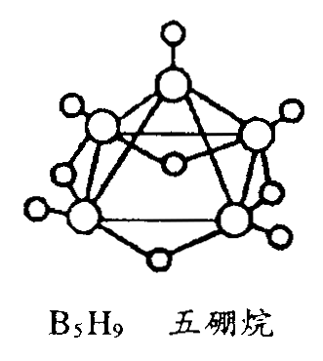
18、2008年北京奥运会主体育场的外形好似“鸟巢”（The Bird Nest）,有一类物质也好似鸟巢，如化学式是B₅H₉的五硼烷（见右图）。下列有关五硼烷的说法错误的是（ ）
北京奥运会主体育场模型
B₅H₉ 五硼烷
A．五硼烷属于化合物
B．五硼烷的相对分子质量是64
C．五硼烷中硼元素和氢元素的质量比为5∶9
D．1个五硼烷分子由5个硼原子和9个氢原子构成

19、利用大棚栽培农作物，科技人员常向大棚内施放适量的CO₂。这是因为 ( )
A. CO₂会使大棚内的温度升高 B. CO₂能灭火，可避免火灾的发生
C. CO₂可使害虫窒息死亡，防治植物的病虫害 D.可促进植物进行光合作用
20、下列实验现象的描述，错误的是（ ）
A.镁带燃烧时生成一种白色固态物质 B. 硫粉在氧气中燃烧发出明亮的黄色火焰
C.细铁丝在氧气里剧烈燃烧，火星四射 D.燃着的火柴放在集满CO₂的瓶内，火焰熄灭
21、光合作用的产物是（ ）
A.氧气和有机物（主要是淀粉） B.氧气和蛋白质 C.氧气和脂肪 D.氧气和无机物
22、下列各项中，组成人的呼吸系统的是（ ）
A. 鼻、咽、喉 B.呼吸道和肺 C.气管和肺 D.气管、支气管和肺
23、根据已配平的化学方程式A＋5O₂══3CO₂＋4H₂O可推测A的化学式是……（ ）
A. CH₄ B.C₂H₄ C.C₃H₆ D.C₃H₈
24、在反应A＋B→C＋D中，若15gA与10gB恰好完全反应，则生成的C和D的质量总和为（ ）
A．15g B．10g C．25 g D．5g
25、根尖吸收水分的主要部位在 （ ）
A．根冠 B.根毛区 C.分生组织 D.侧根
26、下列各项中不属于防止水体富营养化污染的是 （ ）
A．使用无磷洗衣粉 B.合理使用化肥
C．注意不把生活垃圾倒入水中 D.小区内禁止机动车驶入
27、有人把人行道上的树木用铁丝扎上晾衣，结果导致树木死亡，其原因是 （ ）
A．树木因缺氧而死 B.树木不能输送水和无机盐
C．树木输送有机物的功能被破坏 D.树木不能正常进行光合作用
28、下列各项中哪种物质不会引起土壤污染 （ ）
A．农药 B．化肥 C．枯草 D．病菌
29、大树底下好乘凉，这与植物的哪个功能有关 （ ）
A．光合作用 B．呼吸作用 C．蒸腾作用 D．扩散作用
30、中午时分，强光下植物的光合作用能力会下降，原因是 ( )
A．温度过高，植物生命活动下降 B．光过强，导致光合作用不能进行
C．蒸腾作用强，导致气孔关闭 D．呼吸作用过强，影响了光合作用
31、移栽植物时去掉—部分枝叶目的是 ( )
A．降低呼吸作用 B．降低光合作用 C．增强呼吸作用 D．降低蒸腾作用
32、把一根条形磁铁切成两段，那么( )。
A．每段都有两个磁极 B．每段都只有一个磁极
C．较长的一段有两个磁极，较短的一段只有一个磁极
D．较长的一段有两个磁极，较短的一段没有磁极
33、磁场的基本性质是指( )。
A．能使小磁针发生偏转 B．能够吸引铁、钴、镍等物体的性质
C．能够产生磁感线 D．能对放在其中的磁体产生磁力的作用
34、下列不能改变通电螺线管的磁性强弱的方法是 ( )。
A．在管内插入铁芯 B．改变线圈中电流的大小
C．改变线圈中电流的方向 D．改变线圈的匝数多少
35、若要改变通电螺线管的极性，可以 ( )。
A．增大通电螺线管的电流 B．增大通电螺线管的匝数
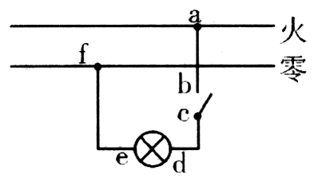
C．改变电流方向 D．以上做法都可以
36、如右图所示，火线和零线均完好，但S闭合后灯不亮，用测电笔测试图中a、b、c、d、 e、f各点，结果只有a点能使测电笔氖管发光，则故障是 ( )
A．ab间电线断路 B．cd间电线断路
C．ef间电线断路 D．灯泡的灯丝断了
37、关于闭合电路的一部分导体，在磁场中运动产生感应电流的说法，正确的是 ( )
A．做任何运动时，都会有感应电流 B．与磁体相对运动时，一定有感应电流
C．沿磁感线运动时，一定有感应电流 D．切割磁感线运动时，一定有感应电流
38、以下说法正确的是 （ ）
A．低于220伏的电压是安全电压 B．保险丝应接在火线和零线之间
C．家庭电路中电流过大的原因之一是用电器的总功率过大
D．只有人体直接接触火线时才会发生触电事故

二、填空题（每空1分 共22分 ）
39、写出下列物质的化学式。
氦气 钠离子 金刚石 干冰
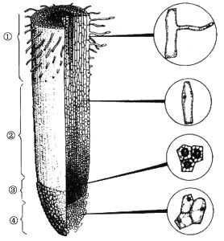
40、读右图填写
(1) ______区：细胞有________的液泡（由小液泡融合而成），细胞壁较厚。表皮细胞向外突起形成了 ，增加了与土壤的接触 ，保证了植物能吸收足够的营养。______ __是根尖吸水的主要部位。
(2) ___ __区：细胞的液泡较小（通过吸收水分而形成），细胞壁较薄。
(3) 区：细胞质的密度较大，________液泡。能不断_________，使根生长。
(4) ___ _区：细胞排列不整齐，在根尖最前端，起_ _作用，使根在向前生长时，不被土壤颗粒檫伤。
41、完成下列化学反应方程式（或反应式）。
（1）检验CO₂ ： ；
（2）电解水 ： ；
（3）光合作用的文字表达式： ；
（4）呼吸作用： 。
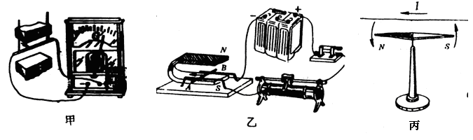
42、下图是三幅实验装置图，请在下面的横线上，填出它们所研究的原理。
图甲： ；
图乙： ；
图丙： 。

三．作图、实验探究题（ 共12分 ）
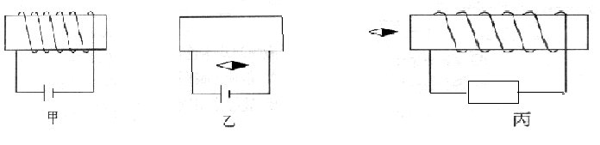
43、（4分）如下图： (1)在甲图中标出螺线管的N、S极；(2) 在乙图中画出线圈的绕法(图中小磁针均已静止) （3）在丙图标出电源的正负极。
44、（8分）(1)写出编号①②③④的仪器名称：
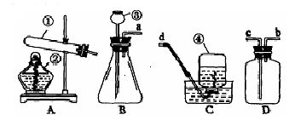
① ___ _ ； ② ____ __ ；
③ ____ ___ ；④ __ __ 。
(2)双氧水(H₂O₂)是一种无色液体，化学实验室也可用它制取氧气，反应的化学方程式为
Mn O₂
2 H₂O₂ 2H₂O+O₂↑。若用此方法制取氧气时应选用的气体发生装置和收集装置分别是 和 。
(3)实验室用大理石和稀盐酸反应制取二氧化碳，应选的发生装置和收集装置分别是 和 。
四、计算题（共9分）
45、（4分）根据乙醇的化学式(C₂H₅OH)计算:
(1)求该物质的相对分子质量； (2) 碳、氢、氧三种元素的原子个数比；

(3) 碳、氢、氧三种元素的质量比； (4)求乙醇中氢元素的质量分数。

46、（5分）实验室有过氧化氢溶液制取氧气，实验前称得过氧化氢溶液的质量为68克，加2克二氧化锰完全反应后剩余质量为66.8克。
（1）求反应中放出的氧气的质量。 （2）求过氧化氢溶液的质量分数。

08-09学年度八年级科学（下）期末考试试卷答题卡
39、（1） ___ _ ； ____ __ ； ____ ___ ； ____ __ 。
40、（1） ； ； ； ； 。
（2） 。
（3） ； ； 。
（4） ； 。
41、完成下列化学反应方程式（或反应式）。
（1）检验CO₂ ： ；
（2）电解水 ： ；
（3）光合作用的文字表达式：
（4）呼吸作用： 。
42、图甲： ；
图乙： ；
图丙： 。
43、
44、 (1)① ___ _ ； ② ____ __ ；③ ____ ___ ；④ ____ __
（2） 和 。 （3） 和 。
45、

46、

